第二章 函数
一、单项选择题
1、
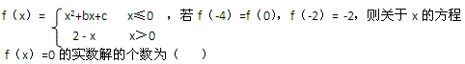
A、1
B、2
C、3
D、4
2、
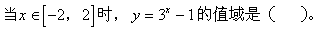
A、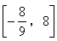
B、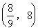
C、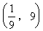
D、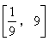
3、
A、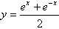
B、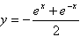
C、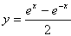
D、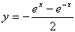
4、
A、
B、
C、
D、
5、
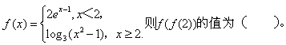
A、0
B、1
C、2
D、3
6、
A、6
B、5
C、4
D、3
7、
A、
B、
C、
D、
8、
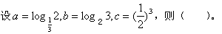
A、
B、
C、
D、
9、
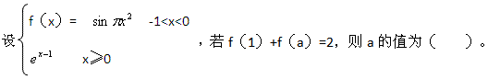
A、1
B、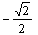
C、-1
D、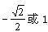
10、
A、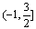
B、
C、
D、
答案部分

一、单项选择题
1、
【正确答案】 C
【答案解析】
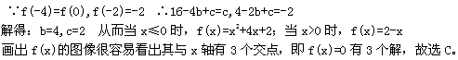
【答疑编号10138165】

2、
【正确答案】 A
【答案解析】
易得此函数为增函数，所以y=f(x)∈[f(-2),f(2)],代入解析式可得答案选A。
【答疑编号10138168】

3、
【正确答案】 C
【答案解析】
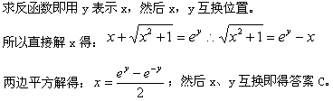
【答疑编号10138170】

4、
【正确答案】 C
【答案解析】
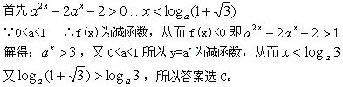
【答疑编号10138174】

5、
【正确答案】 C
【答案解析】
f(2)=log₃(4-1)=log₃3=1,所以f(f(2))=f(1)=2e⁰=2,故选C。
【答疑编号10138175】

6、
【正确答案】 C
【答案解析】
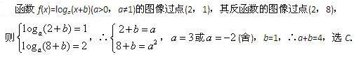
【答疑编号10138359】

7、
【正确答案】 A
【答案解析】
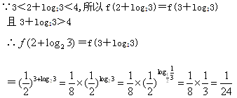
【答疑编号10138365】

8、
【正确答案】 B
【答案解析】
【答疑编号10138374】

9、
【正确答案】 D
【答案解析】
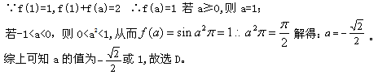
【答疑编号10138389】

10、
【正确答案】 A
【答案解析】
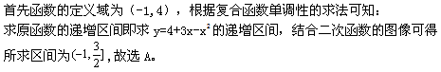
【答疑编号10138415】

